**Důležité informace pro uchazeče o studium na středních školách**

**Podmínkou pro umožnění účasti žáka na zkouškách je:**

- **negativní test a**

- **žádné příznaky onemocnění COVID-19.**

**Pro přijímací zkoušky žáků 5. 7. a 9. ročníků na střední školy** platí mimořádné opatření Ministerstva zdravotnictví, které vyžaduje pro účast na přijímacích zkouškách doložení potvrzení o negativním výsledku testu na COVID-19, který není starší 7 dní.

Uchazeč musí jako podmínku pro účast na zkoušce předložit potvrzení o negativním testu, který byl uskutečněn **v posledních 7 dnech**.

Testování na onemocnění COVID-19 uchazečům o vzdělávání ve střední škole (SŠ), kteří jsou žáky

základní školy (ZŠ), **má povinnost umožnit ZŠ, ve které se vzdělávají, a to i v případně situace, kdy výuka probíhá distančně. Příslušná ZŠ vydá potvrzení, které bude dokladem o provedení testu**. Potvrzení musí obsahovat identifikaci testovaného, identifikaci školy, datum provedení testu a výsledek testu.

Uchazeč, který se z důvodu nepředložení dokladu o negativním výsledku testu neúčastnil řádného termínu přijímací zkoušky a svoji neúčast z tohoto důvodu písemně nejpozději do 3 dnů omluvil řediteli školy, ve které ji měl konat, může konat zkoušku v náhradním termínu.

**Potvrzení o provedeném testu ve škole může být nahrazeno**:

a) dokladem o tom, že osoba prodělala laboratorně potvrzené onemocnění COVID-19, uplynula u ní doba izolace podle platného mimořádného opatření Ministerstva zdravotnictví a od prvního

pozitivního POC antigenního testu nebo RT-PCR testu na přítomnost antigenu viru SARS-CoV-2

neuplynulo více než 90 dní,

b) dokladem o negativním výsledku POC antigenního testu na přítomnost antigenu viru SARS-CoV-2 nebo RT-PCR testu na přítomnost viru SARS-CoV-2, které nejsou starší 7 dnů a které byly provedeny poskytovatelem zdravotních služeb podle aktuálně platného mimořádného opatření k provádění testů,

c) certifikátem Ministerstva zdravotnictví ČR o provedeném očkování proti onemocnění COVID-19, a od aplikace druhé dávky očkovací látky v případě dvoudávkového schématu podle souhrnu údajů o léčivém přípravku uplynulo nejméně 14 dní, nebo od aplikace první dávky očkovací látky v případě jednodávkového schématu podle SPC uplynulo nejméně 14 dnů.

**Pozitivní výsledek testu pro účely přijímacích zkoušek**

V případě, že bude mít uchazeč nebo podporující osoba pozitivní výsledek antigenního testu a následně bude proveden RT-PCR test s negativním výsledkem, je směrodatný RT-PCR test.

**Zákonný zástupce žáka** **je povinen** telefonicky nebo jiným obvyklým dálkovým způsobem **informovat o pozitivním výsledku** preventivního testu provedeného ve škole poskytovatele zdravotních služeb v oboru všeobecné praktické lékařství nebo praktické lékařství pro děti a dorost.

 Všem osobám s pozitivním výsledkem preventivního antigenního testu na přítomnost antigenu viru SARS-CoV-2 provedeného ve škole se nařizuje absolvovat konfirmační RT-PCR test na přítomnost viru SARS-CoV-2.

 Poskytovatel zdravotních služeb v oboru všeobecné praktické lékařství nebo praktické lékařství pro děti a dorost je v případě pozitivního výsledku preventivního antigenního testu na přítomnost antigenu viru SARS-CoV-2 provedeného ve škole povinen rozhodnout o provedení konfirmačního vyšetření metodou RT-PCR a vyplnit elektronickou žádanku k tomuto vyšetření. V případě pozitivního výsledku preventivního RT-PCR testu na přítomnost viru SARS-CoV-2 provedeného ve škole postupuje podle mimořádného opatření Ministerstva zdravotnictví o nařizování izolace a karantény.

 Doklad o pozitivním výsledku testu se přikládá k omluvě účasti uchazeče na zkoušce.

**Povinnost základní školy informovat žáky o povinnosti testování**

Podle opatření obecné povahy MŠMT č.j. MSMT-4337/2021-7 platí, že střední škola, která organizuje přijímací zkoušku, je povinna zveřejnit informace o povinnostech testování pro uchazeče a podporující osoby na svých internetových stránkách. **Základní škola je povinna informovat žáky 5., 7. a 9. ročníků o těchto povinnostech.**

**Doporučené termíny od MŠMT pro ZŠ, kdy je vhodné test pro účely přijímacího řízení provádět:**

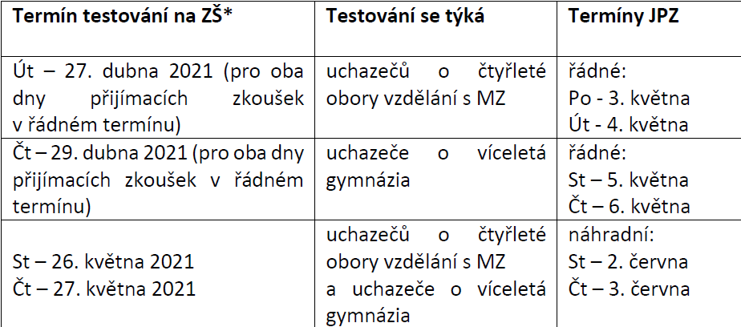

**Testování uchazečů v ZŠ Mendíků bude na základě pokynů MŠMT probíhat v následujících termínech.**

|  |  |  |  |  |
| --- | --- | --- | --- | --- |
| **třída** | **termín konání testu** | **sraz žáků před školou** | **testovací místnost** | **vyučující, který provádí test**  **a vydává potvrzení žákům** |
| **9. A** | úterý 27. 4. 2021 | 9:00 hodin | učebna č. 25 | Mgr. Veronika Zvolánková |
| **9. B** | úterý 27. 4. 2021 | 9:15 hodin | učebna č. 11 | Mgr. Gabriela Dankaninová |
| **7. A** | čtvrtek 29. 4. 2021 | 9:30 hodin | učebna č. 21 | Mgr. Lucie Matulíková |
| **7. B** | čtvrtek 29. 4. 2021 | 9:45 hodin | učebna č. 2 | Mgr. Bohumíra Matulíková |
| **5. A** | čtvrtek 29. 4. 2021 | 9:00 hodin | učebna č. 13 | Mgr. Jan Wolf |
| **5. B** | čtvrtek 29. 4. 2021 | 9:15 hodin | učebna č. 5 | Mgr. Ivana Bogdanowiczová |